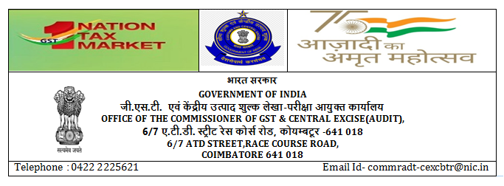

सेवा में / To
अपर आयुक्त, माल और सेवा कर एवं केन्द्रीय उत्पाद शुल्क
The Additional Commissioner of GST & Central Excise
माल और सेवा कर वं केन्द्रीय उत्पाद शुल्क प्रधान मुख्य आयुक्त कार्यालय
O/o The Principal Chief Commissioner of GST & Central Excise
26/1 नुंगाम्बाक्कम हाई रोड / Nungambakkam High Road
चेन्नई / Chennai-600 034

महोदय / Sir,

विषय: - आयुक्तालय स्तर पर आयोजित बैठकों (समीक्षा / एमएसएमई / अन्य ) की टेम्पलेट रिपोर्ट-
तत्संबंधी ।
Sub:- Template report on Meetings (Review / MSME / any other) conducted at
Commissionerate level -reg

कृपया उपरोक्त विषय पर प्रधान मुख्य आयुक्त कार्यालय, चेन्नई से प्राप्त दिनांक 29.10.2022 का पत्र फा.सं. GCCO/STAT/MISC/88/2022-S तथा I-O/o Pr CC-CGST-ZONE-CHENNAI का संदर्भ लें ।
Please refer to letter F.NO. GCCO/STAT/MISC/88/2022-S AND I-O/o Pr CC-CGST-ZONE-CHENNAI dated 29.10.2022 received from the office of the Principal Chief Commissioner, Chennai on the captioned subject.

दिसंबर माह 2023 के लिए बैठकों की टेम्प्लेट रिपोर्ट इसके साथ संलग्न है।
The template report on meetings for the month of December 2023 is enclosed.

भवदीय / Yours faithfully

